ООО «ИПК «Биллинговый Центр»
Инструкция по выгрузке данных в ГИС ЖКХ
v.1.2.
Возможна выгрузка помещений, ЛС, услуг, ИПУ, квитанций при наличии устава (договора управления) и дома.
Перед началом работы у поставщика информации (ТСЖ, УО, РСО) в системе ГИС ЖКХ должны быть размещены устав(договора управления), объекты жилищного фонда и платежные реквизиты. Также желательно, чтобы на объектах жилищного фонда (домах) были созданы (получены из Россреестра) помещения. В противном случае, все помещения будут созданы на 1 подъезде.
- !!!Делаем в личном кабинете ГИС ЖКХ!!! Поставщику информации (ТСЖ, УО, РСО) необходимо открыть доступ ООО «ИПК «Биллинговому центру».
Сделать это нужно в личном кабинете поставщика информации во вкладке «Администрирование/Предоставление прав доступа/Заявки».
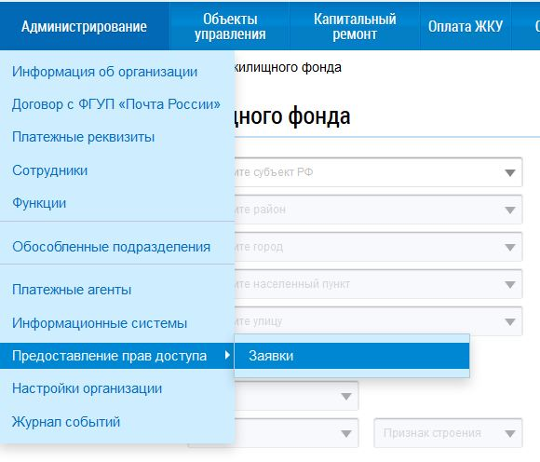
Рис.1
Далее следует нажать кнопку «Предоставить права доступа» и выбрать «Оператору ИС». После этого следует заполнить форму, которая отобразиться на экране в соответствии с рис.2. (ОГРН Биллингового Центра 1050302988966). В разделе «Права доступа» следует выбрать все доступные элементы. Сообщить о выполнении этого пункта в техническую поддержку ООО «ИПК «Биллинговый Центр». (делается 1 раз для всей организации).
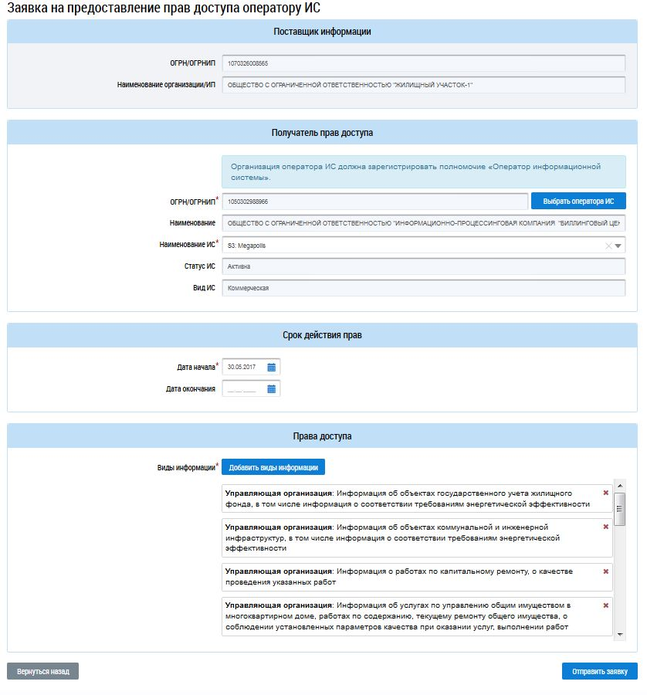
Рис.2.

Шаги 2-5, 7, 8 выполняем в модуле «Поставщик услуг». Все операции находятся в разделе Поставщик/ГИС ЖКХ (рис. 3).
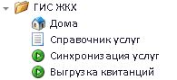

Рис.3.

- Открыть справочник «Дома» и воспользоваться операцией «Установить адреса ФИАС» для проставления кодов ФИАС на домах (делается 1 раз для всей организации).

- В том же представлении «Дома» воспользоваться операцией «Синхронизация домов» для связки помещений в ГИС ЖКХ и ЛС в программе. Если на ГИС ЖКХ помещений не было, они будут созданы и размещены на первом подъезде. В операции можно выгрузить сразу все дома или выбрать из списка нужные дома (делается 1 раз для каждого дома).

- В том же представлении «Дома» воспользоваться операцией «Синхронизация лицевых счетов» для создания ЛС в ГИС ЖКХ. В операции можно выгрузить сразу все лицевые счета или выбрать из списка нужные дома и/или лицевые счета (делается 1 раз для каждого лицевого счета).

- Воспользоваться операцией «Синхронизация услуг» для создания услуг на ГИС ЖКХ и получения кодов этих услуг в программе. Перед запуском этой операции необходимо на карточке услуги в разделе «Данные для ГИС ЖКХ» заполнить:
- ДЛЯ ВСЕХ УСЛУГ: единица измерения (при отсутствии нужного значения в справочнике заполнить «единица измерения (строка);
- ДЛЯ КОММУНАЛЬНЫХ УСЛУГ: вид коммунального ресурса, вид коммунальной услуги.
(делается 1 раз для всей организации).

- !!!Делаем в личном кабинете ГИС ЖКХ!!!Теперь необходимо добавить созданные услуги на устав (договора управления) в личном кабинете поставщика информации на ГИС ЖКХ. Для этого следует перейти во вкладку «Объекты управления/Договора управления». На открывшейся форме найти нужный устав (договор управления). Далее следует перейти в карточку устава (договор управления) в раздел перечень управляемых объектов (Рис.4).

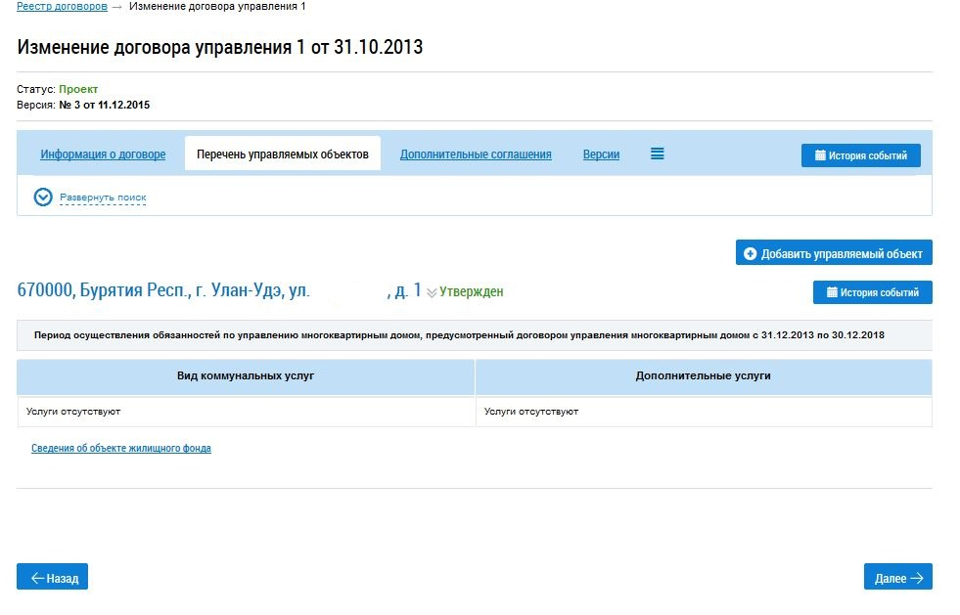
Рис.4.

С помощью клавиши «Изменить» изменить данные управляемого объекта – необходимо добавить предоставляемые услуги (клавиша «Добавить услугу») – рис.4.

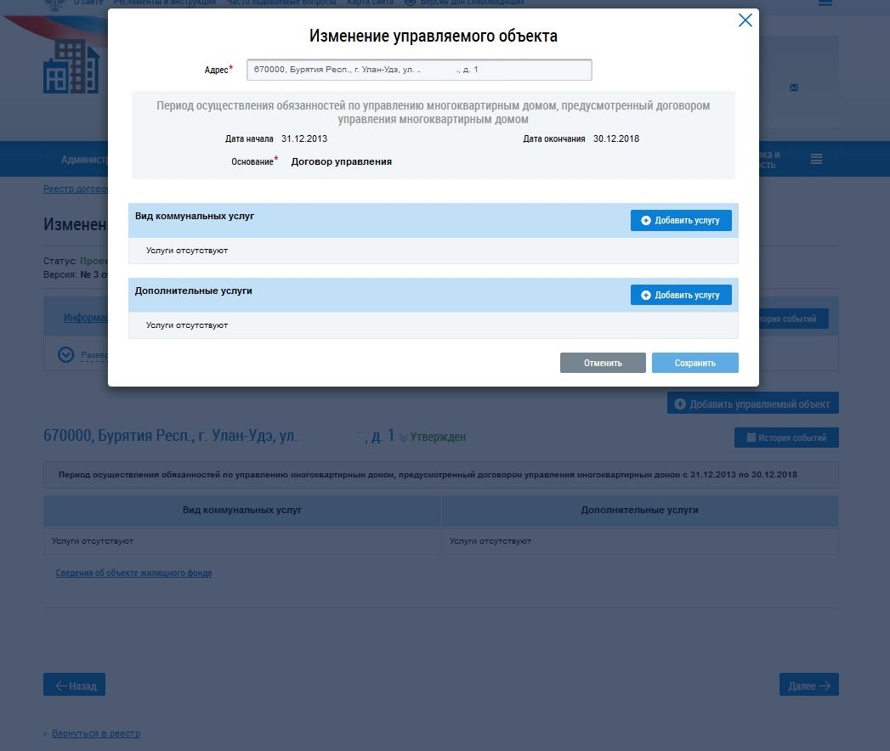
Рис.4.

После этого нажать клавишу «Разместить условия договора» и убедиться, что договор находится
в статусе «Действующий».
Эту операцию необходимо сделать для каждого дома.

- Открыть справочник «Дома» и воспользоваться операцией «Синхронизация приборов учета» выгрузки приборов учета и их показаний, путем проставления соответствующих параметров.
- Воспользоваться операцией «Выгрузка квитанций» для выгрузки в ГИС ЖКХ квитанций. В операции можно выгрузить сразу все лицевые счета или выбрать из списка нужные дома и/или лицевые счета. Обязательно выбрать нужный ЗАКРЫТЫЙ месяц.

